## 13年上

## 试题02

面向对象开发方法主要分为分析、设计和实现三个阶段。下面属于分析阶段主要工作的是 （2） 。

A. 定义子系统接口参数

B. 编写代码

C. 改进系统的性能

D. 建立用例模型

**分析：**

排除法

**参考答案：D**

## 试题03

（3）的目的是提供关于软件产品及过程的可应用的规则、标准、指南、计划和流程的遵从性的独立评价。

A. 软件审计

B. 软件配置

C. 软件质量保证

D. 软件功能确认

**分析：**

软件审计的目的是提供软件产品和过程对于可应用的规则、标准、指南、计划和流程的遵从性的独立评价。审计是正式组织的活动，识别违例情况，并产生一个报告，采取更正性行动。

**参考答案：A**

## 试题17

用户数据报（UDP）协议是互联网传输层的协议之一。下面的应用层协议或应用软件使用UDP协议的是（17）。

A. SMTP

B. WWW

C. DNS

D. FTP

**分析：**

UDP：http://baike.baidu.com/view/30509.htm

UDP是OSI参考模型中一种无连接的传输层协议，它主要用于不要求分组顺序到达的传输中，分组传输顺序的检查与排序由应用层完成，提供面向事务的简单不可靠信息传送服务。UDP 协议基本上是IP协议与上层协议的接口。UDP协议适用端口分别运行在同一台设备上的多个应用程序。

在选择使用协议的时候，选择UDP必须要谨慎。在网络质量令人不十分满意的环境下，UDP协议数据包丢失会比较严重。但是由于UDP的特性：它不属于连接型协议，因而具有资源消耗小，处理速度快的优点，所以通常音频、视频和普通数据在传送时使用UDP较多，因为它们即使偶尔丢失一两个数据包，也不会对接收结果产生太大影响。比如我们聊天用的ICQ和QQ就是使用的UDP协议。

使用UDP协议包括：TFTP、SNMP、NFS、DNS。

UDP使用底层的互联网协议来传送报文，同IP一样提供不可靠的无连接数据报传输服务。它不提供报文到达确认、排序、及流量控制等功能。

UDP和TCP的区别，就是UDP不关心接收方收到的是否完整准确

游戏大部分 也是用的UDP 视频聊天，语音聊天都是UDP

而UDP是一种无连接协议，说白了就是只发送数据，不建立连接

**参考答案：C**

## 试题20

在办公楼的某层，有8台工作站需要通过一个以太网交换机连接起来，连接电缆为超5类非屏蔽双绞线，则任两台工作站之间的距离在理论上最多不超过（20）。

A. 200

B. 100

C. 50

D. 25

**分析：**

看题不仔细就选了100，因为他知道双绞线的最大距离是100，但是题目是说8个工作站通过一个交换机连接，那么一个工作站到交换机最大距离是100，两个工作站之间的最大距离就应该是200米

**参考答案：A**

## 试题21

## 试题22

统一建模语言（UML）是一种定义良好的可视化建模语言，其中（21）是对一组动作序列的描述，系统执行这些动作将产生一个对特定的参与者有价值而且可观察的结果。关于下面的UML图，正确的说法是（22）。20180301 学员不太清楚

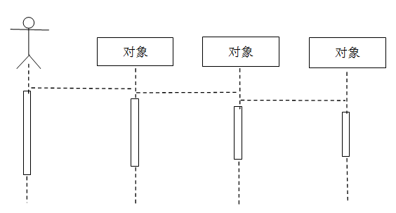

（21） A. 用例图 B. 类图 C. 包图 D. 组件图

（22） A. 它是一个UML对象图，反映了系统的静态结构

B. 它是一个UML顺序图，反映了系统的动态行为

C. 它是一个UML用例图，反映了系统的功功能需求

D. 它是一个UML状态图，反映了系统的状态变化

**分析：**

用例是对包括变量在内的一组动作序列的描述，系统执行这些动作，并产生传递特定参与者的价值的可观察结果。（http://edu.21cn.com/ruanjian/g_55_1620-1.htm）

UML顺序图：http://wenku.baidu.com/view/d32ed05777232f60ddcca14b.html

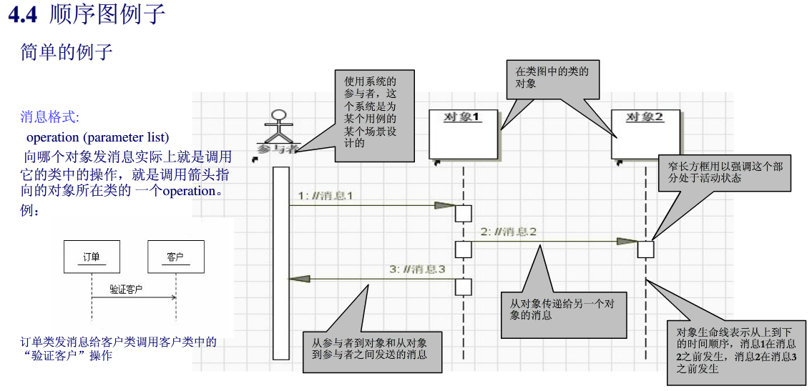

**参考答案：（21）A、（22）B**

## 试题23

在J2EE模型中，中间层的业务功能通过（1）构件实现，使用（2）实现业务逻辑处理结果的动态发布，构成动态的HTML页面，中间层也可以使用Servlet 实现更为灵活的动态页面。（1）和（2）应填入（23）。

A. Web Services 和EJB

B. EJB和JSP

C. JSP和EJB

D. JNDI和JSP

**分析：**

（3）JSP：Java Servlet的一种扩展，使创建静态模板和动态内容相结合的HTML和XML页面更加容易。

（4）EJB：实现应用中关键的业务逻辑，创建基于构件的企业级应用程序。EJB在应用服务器的EJB容器内运行，由容器提供所有的中间层服务，如事务管理、安全、远程客户连接、生命周期管理和数据库连接缓冲等。

**参考答案：B**

## 试题24

工作流（Workflow）就是工作流程和计算模型，即将工作流程中的工作如何前后组织在一起的逻辑和规则在计算机中以恰当的模型表示并对其实施计算。工作流属于（24）的一部分，它是普遍地研究一个群体如何在计算机的帮助下实现协同工作的。

A. CSCW

B. J2EE

C. Web Service

D. NET

**分析：**

CSCW：http://baike.baidu.com/view/204199.htm

CSCW （Computer Supported Cooperative Work，计算机支持协同工作）的定义是：“在计算机支持的环境中，一个群体协同工作完成一项共同的任务。”它的基本内涵是计算机支持通信、合作和协调。这个概念是1984年美国麻省理工学院（MIT）的依瑞·格里夫和DEC公司的保尔·喀什曼等人在讲述他们所组织的有关如何用计算机支持来自不同领域与学科的人们共同工作时提出的。

工作流属于计算机支持的协同工作（CSCW）的一部分。后者是普遍地研究一个群体如何在计算机的帮助下实现协同工作的。（http://baike.baidu.com/view/60285.htm）

**参考答案：A**

## 13下

## 试题01

信息系统的生命周期可以分为四个阶段：立项、开发、运维、消亡。企业的信息系统经常不可避免地会遇到系统更新改造、功能扩展，甚至报废重建等情况。应该在信息系统建设的（1）考虑到系统消亡的条件和时机。

A. 初期 B. 中期 C. 末期 D. 试运行或验收期

**分析：**

开发一个信息系统并希望它一劳永逸地运行下去是不现实的。企业的信息系统经常不可避免地会遇到系统更新改造、功能扩展，甚至报废重建等情况。对此，用户单位应当在信息系统建设的初期就注意系统消亡条件和时机，以及由此而花费的成本。

**参考答案：A**

## 试题08

软件设计过程中，视图可以从不同角度描述软件结构，以下关于几个常见视图的说法中，（8）是错误的

A、逻辑视图从功能需求角度描述了软件结构

B、组件视图从实现角度描述了软件结构

C、过程视图从质量角度描述了软件结构

D、部署视图从分布问题角度描述了软件结构

**分析：**

软件架构是“一个描述软件系统的子系统和组件，以及它们之间相互关系的学科”。架构试图定义软件的内部结构。通过视图可以从不同角度描述软件结构，主要包括逻辑视图（满足功能需求）、过程视图（并发问题）、组件视图（实现问题）、部署视图（分布问题）。

**参考答案：C**

## 试题10

常用的软件需求分析方法有很多，其中面向数据流的分析方法是（10）。

A. 结构化分析方法 B. 统一建模语言

C. 对象分析方法 D. 状态迁移图法 D不清楚

**分析：**

结构化分析(SA):structured analysis。使用数据流程图、数据字典、结构化语言、判定表和判定树等工具，来建立一种新的、称为结构化说明书的目标文档-需求规格说明书。

结构化体现在将软件系统抽象为一系列的逻辑加工单元,各单元之间以数据流发生关联。

结构化分析是70年代末，由Demarco等人提出的，旨在减少分析活动中的错误，建立满足用户需求的系统逻辑模型。该方法的要点是：面对数据流的分解和抽象；把复杂问题自顶向下逐层分解，经过一系列分解和抽象，到最底层的就都是很容易描述并实现的问题了。SA方法的分析结果由数据流图、数据词典和加工逻辑说明。

结构化分析过程中，一般认为首先应该考虑的问题应该是进行环境分析。

**参考答案：A**

## 试题11

某新来的配置人员写了配置管理方法，想让老同事帮忙检查存在哪些问题，这种质量保证与评价方法属于（11）。

A、管理评审 B、技术评审 C、审计 D、同行评审

**分析：**

同行评审，定义为“由软件工作产品生产者的同行遵循已定义的规程对产品进行的技术评审”，是一种通过作者的同行来确认缺陷和需要变更区域的检查方法 。

按照CMMI模型的提法，将同行评审分为3类。

（1）正式评审（Inspection），通常是由经过同行评审培训的项目经理或PPQA主持，规模在3～7人之间为宜，一般在完成了一个工作产品后对其进行的评审。正式评审的目的在于定位并除去工作产品中的缺陷。

（2）技术审查（Technical Reviews），或称内部评审，通常由技术负责人或项目经理召集，三人以上参加。技术审查一般是在工作产品的中期进行或完成了某部分独立的工作产品时进行，也可在书写草案遇到问题时就其中专门的一两项问题讨论和审查。也可以是检查工作产品与规程、模板、计划、标准的符合性或者变更是否被正确地执行。技术审查的目的在于通过对开发人员的工作产品的技术审查，提出改进意见。

（3）走查（Walkthrough），又叫代码走查或代码走读，审查的范围根据需求的优先级通常由管理人员来确定，主要是静态质量分析和编程规则检查。通常是小型讨论会，一般是在工作产品形成的早期进行，作者有一定的想法时，希望从中获得一些帮助或补充一些想法。当然也可以在编制工作产品的任何阶段进行，两三个人参加，由作者主持，主要是评估和提高工作产品的质量或教育参加者。

其中，"正式评审"是正式的，"技术审查"和"走查"是常用的非正式同行评审方法。

一道咬文嚼字、毫无意义、存在争议、不严谨的烂题！

**参考答案：D**

## 试题19

无线网是伴随着移动技术发展起来的一种新的组网方式，其中WI-FI的技术标准是（19）。

A. IEEE 802.15 B. IEEE 802.11

C. IEEE 802.3 D. IEEE 802.12

**分析：**

Wi-Fi （Wireless Fidelity）是一种可以将个人电脑、手持设备（如PDA、手机）等终端以无线方式互相连接的技术。

Wi-Fi是一个无线网路通信技术的品牌，由Wi-Fi联盟(Wi-Fi Alliance)所持有。目的是改善基于IEEE 802.11标准的无线网路产品之间的互通性。

**参考答案：B**

## 试题20

第三代移动通信技术（3G）是将个人语音通信业务和各种分组交换数据综合在一个统一网络中的技术，其中主要的技术基础是（20）。

A. GSM B. CDMA C. GPRS D. LTE

**分析：**

3G的技术基础是CDMA；LTE是4G的基础基础；全球移动通讯系统GSM，是当前应用最为广泛的移动电话标准，是第二代 (2G)移动电话系统；GPRS是GSM移动电话用户可用的一种移动数据业务。

**参考答案：B**

## 试题21

路由器在网络架构中属于（21）设备

A.物理层 B.链路层 C.应用层 D.网络层

**分析：**

路由器（Router）是连接因特网中各局域网、广域网的设备，它会根据信道的情况自动选择和设定路由，以最佳路径，按前后顺序发送信号的设备。 路由器是互联网络的枢纽、"交通警察"。目前路由器已经广泛应用于各行各业，各种不同档次的产品已成为实现各种骨干网内部连接、骨干网间互联和骨干网与互联网互联互通业务的主力军。路由和交换之间的主要区别就是交换发生在OSI参考模型第二层（数据链路层），而路由发生在第三层，即网络层。这一区别决定了路由和交换在移动信息的过程中需使用不同的控制信息，所以两者实现各自功能的方式是不同的。

**参考答案：D**

## 试题22

某综合布线系统中有100个信息点，则该信息系统RJ45需求量估算是（22）。

A. 460 B. 230 C. 200 D. 400

**分析：**

RJ-45头的需求量：m=n×4+n×4×15%

m：表示RJ-45接头的总需求量

n：表示信息点的总量

n×4×15%：表示留有的富余

**参考答案：A**

## 试题23

某信息系统项目在进行机房设计过程中，依据（23）原则采取了关键设备备份，利用相关软件技术提供较强的管理机制、控制手段等措施。

A. 可维护性 B. 安全可靠性

C. 可扩展 D. 实用性和先进性

**分析：**

安全可靠性。为保证各项业务应用，网络必须具有高可靠性，决不能出现单点故障。要对机房布局、结构设计、设备选型、日常维护等各个方面进行高可靠性的设计和建设。在关键设备采用硬件备份、冗余等可靠性技术的基础上，采用相关的软件技术提供较强的管理机制、控制手段和事故监控与安全保密等技术措施以提高电脑机房的安全可靠性。

阅读理解！分析题干中“关键设备备份”与四个选项的相关性即可。

**参考答案：B**

## 试题24

下面有关NAS（网络存储服务设备）的描述中，（24）是错误的

A. NAS中的设备都分配IP地址

B. NAS直接与主机系统相连

C. 需要通过数据网关来访问NAS

D. NAS直接与网络介质相连

**分析：**

NAS是将存储设备通过标准的网络拓扑结构（如以太网）连接到一系列计算机上。NAS是一种既有强大存储能力又有相当灵活性的存储结构，它的重点在于帮助工作组和部门级机构解决迅速增加存储容量的需求。

NAS产品包括存储器件（如磁盘阵列、磁带库等）和集成在一起的简易服务器，可用于实现涉及文件存取及管理的所有功能。NAS产品是真正即插即用的，NAS设备一般支持多计算机平台，用户通过网络支持协议可进入相同的文档，因而NAS设备无需改造即可用于混合UNIX/Windows NT局域网内。NAS设备的物理位置也是相当灵活，可放置在工作组内，靠近数据中心的应用服务器，也可放在其他地点，通过物理链路与网络连接起来。无需应用服务器的干预，NAS设备允许用户在网络上存取数据，这样既可减小CPU的开销，也能显著改善网络的性能。

**参考答案：B**

## 试题25

在面向对象开发方法中，（25）是指同一消息发送给不同的对象，会有不同的响应。

A. 抽象 B. 多继承 C. 动态 D. 多态

**分析：**

多态性是一种方法，这种方法使得在多个类中可以定义同一个操作或属性名，并在每个类中可以有不同的实现。多态性使得一个属性或变量在不同的时期可以表示不同类的对象。

**参考答案：D**

## 试题26

UML是一种标准的建模方法，UML标准并没有定义一种标准的开发过程，它虽然可以支持现有的大部分软件开发过程，但还是比较适用于（26）开发过程。

A. 瀑布式 B. 原型式 C. 迭代式 D. 分布式

**分析：**

UML标准并没有定义一种标准的开发过程，但它比较适用于迭代式的开发过程，是为支持大部分现存的面向对象开发过程而设计的。

**参考答案：C**

## 试题27

下图为一个UML序列图的一部分，正确的理解是（27）

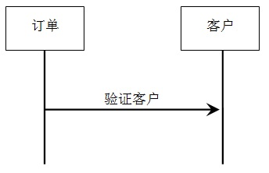

①订单类发消息给客户类

②客户类发消息给订单类

③订单类调用客户类中的“验证客户”操作

④客户类调用订单类中的“验证客户”操作

A. ②④ B. ①④ C. ②③ D. ①③

**分析：**

UML序列图描述了对象之间传递消息的时间顺序，用来表示用例中的行为顺序，是强调消息时间顺序的交互图。

UML设计中序列图箭头指向的对象提供箭头上的方法，所以是订单类调用客户类中的“验证客户”操作

**参考答案：D**

## 14上

## 试题01

结构化法是信息系统开发的常用方法之一，它将信息系统软件生命大致分为系统规划、系统分析、系统设计、系统实施和系统维护5个阶段，每个阶段都有明确的工程任务，各阶段工作按顺序展开，下列任务中，（1）不属于系统规划或系统分析阶段。

A.调查应用部门的环境，目标和应用系统

B.研究开发新系统的必要性和可行性

C.用形式化或半形式化的描述说明数据和处理过程的关系

D.用ER图建立数据模型

**分析：**

选项D属于“系统设计”阶段。

E-R方法是“实体-联系方法”（Entity-Relationship Approach）的简称。它是描述现实世界概念结构模型的有效方法。是表示概念模型的一种方式，用矩形表示实体型，矩形框内写明实体名；用椭圆表示实体的属性，并用无向边将其与相应的实体型连接起来；用菱形表示实体型之间的联系，在菱形框内写明联系名，并用无向边分别与有关实体型连接起来，同时在无向边旁标上联系的类型（1:1，1:n或m:n）。

**参考答案：D**

## 试题03

软件过程改进（software process improvement, SPI）是帮助软件企业对其软件（制作）过程的改变（进）进行计划、实施的过程，根据相关标准，软件过程改进一般从（3）开始。

A.计划变更 B.领导建议 C.问题分析 D.知识创新

**分析：**

软件过程改进SPI的五条核心原则分别是：   
•注重问题   
•强调知识创新   
•鼓励参与   
•领导层的统一   
•计划不断地改进。   
SPI就是要在实践中发现软件过程中的问题，并在实践中寻找和找到解决问题的办法，可以说过程改进就是在不断发现问题和解决问题的过程中不断向前发展。所以软件过程改进一般从问题分析开始。

**参考答案：C**

## 试题07

（7）不属于对需求描述的精确性要求。

A.能确认需求 B.能验证需求的实现

C.能评估算需求的成本 D.能评估需求变更的影响

**分析：**

首先去除A、B选项，这个大家应该没问题，主要是C和D选哪个，从我们实际中对需求的描述来看，在描述需求的时候难道就要去想这个需求会发生变更，而且还考虑每个需求的变更影响。

教材原文：描述需求时必须仔细，应该精确到能确认需求，验证需求的实现，估算需求的成本。

**参考答案：D**

## 试题10

软件过程管理一般包括：启动和范围定义；软件项目计划；（10）；评审和评价；关闭和软件工程度量。

A.需求管理 B.软件项目实施 C.项目测试 D.变更管理

**分析：**

软件过程管理一般包括6个方面：启动和范围定义；软件项目计划；软件项目实施；评审和评价；关闭和软件工程度量。

**参考答案：B**

## 试题11

用例图主要用来描述用户与系统功能单元之间的关系，它展示了一个外部用户能够观察到的系统功能模型图。在一个订票系统中，下图表现的是（11）关系。

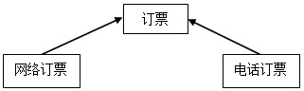

A.泛化 B.继承 C.扩展 D.依赖

**分析：**

泛化和继承：当多个用例共同拥有一种类似的结构和行为时，可以将它们的共性抽象成为父用例，其他的用例作为泛化关系中的子用例。在用例的泛化关系中，子用例是父用例的一种特殊形式，子用例继承了父用例所有的结构、行为和关系。继承关系是泛化关系的反关系，也就是说子类是从父类继承的，而父类则是子类的泛化。

扩展关系：如果一个用例明显的混合了两种或两种以上的不同场景，即根据情况可能发生多种分支，则可以将这个用例分为一个基本用例和一个或多个扩展用例，这样使描述可能更加清晰。

依赖关系：是一种使用的关系，即一个类的实现需要另一个类的协助，所以要尽量不使用双向的互相依赖。

**参考答案：A**

## 试题19

依照TCP/IP协议，（19）不属于网络层的功能

A.路由 B.异构网互联 C.数据可靠性校验 D.拥塞控制

**分析：**

选项C属于数据链路层的功能。

**参考答案：C**

## 试题20

某企业内部拥有几百台计算机终端，但只能获得1-10个公用IP地址，为使所有终端均能接入互联网，可采用（20）的IP地址管理策略

A.每台计算机分配一个固定的公用IP地址

B.每台计算机分配一个固定的专用IP地址

C.网络地址转换

D.限制最多10台计算机上网

**分析：**

网络地址转换（NAT, Network Address Translation）属接入广域网(WAN)技术，是一种将私有（保留）地址转化为合法IP地址的转换技术，它被广泛应用于各种类型Internet接入方式和各种类型的网络中。原因很简单，NAT不仅完美地解决了IP地址不足的问题，而且还能够有效地避免来自网络外部的攻击，隐藏并保护网络内部的计算机。

**参考答案：C**

## 试题21

在TCP/IP协议分层结构中，SNMP是在（21）协议之上的异步请求/响应协议。

A.TCP B.IP C.UDP D.FTTP

**分析：**

UDP 是User Datagram Protocol的简称， 中文名是用户数据报协议，是OSI（Open System Interconnection，开放式系统互联）参考模型中一种无连接的传输层协议，提供面向事务的简单不可靠信息传送服务。

使用UDP协议包括：TFTP、SNMP、NFS、DNS、BOOTP

简单网络管理协议（SNMP），由一组网络管理的标准组成，包含一个应用层协议（application layer protocol）、数据库模型（database schema）和一组资源对象。该协议能够支持网络管理系统，用以监测连接到网络上的设备是否有任何引起管理上关注的情况。

**参考答案：C**

## 试题22

某高校在进行新的网络规划和设计时，重点考虑的问题之一是网络系统应用和今后网络的发展。为了便于未来的技术升级与衔接，该高校在网络设计时应遵循（22）原则

A.先进性 B.高可靠性 C.标准化 D.可扩展性

**分析：**

阅读理解题

为了便于未来的技术升级与衔接，要遵循可扩展性原则

**参考答案：D**

## 试题26

以下关于综合布线及综合布线系统的叙述中，（26）是不正确的。

A.综合布线领域被广泛遵循的标准是EIA/TIA 568A。

B.综合布线系统的范围包括单幢建筑和建筑群体两种。

C.单幢建筑的综合布线系统工程范围一般指建筑内部敷设的通信线路，不包括引出建筑物的通信线路。

D.综合布线系统的工程设计和安装施工应分步实施。

**分析：**

单幢建筑中的综台布线系统工程范围，一般指在整幢建筑内部敷设的通信线路，还应包括引出建筑物的通信线路。

其余选项为教程原文。

**参考答案：C**

## 14下

## 试题02

以下关于信息系统生命周期开发阶段的叙述中，（）是不正确的。

A、系统分析阶段的目标是为系统设计阶段提供信息系统的逻辑模型

B、系统设计阶段是根据系统分析的结果设计出信息系统的实现方案

C、系统实施阶段是将设计阶段的成果部署在计算机和网络上

D、系统验收阶段是通过试运行，以确定系统是否可以交付给最终客户

**分析：**

系统实施阶段：是将设计阶段的成果在计算机和网络上具体实现**，即将设计文本变成能在计算机上运行的软件系统。**由于系统实施阶段是对以前全部工作的检验，因此用户的参与特别重要。

A、B、D为教程原文。

**参考答案：C**

## 试题06

软件需求的基本特征是（）

A、可验证性 B、可度量性 C、可替代性 D、可维护性

**分析：**

所有软件需求的一个基本特性就是可验证性。

**参考答案：A**

## 试题07

软件工程管理继承了过程管理和项目管理的内容。包括启动和范围定义、软件项目计划、软件项目实施、（）、关闭、软件工程度量等六个方面。

A、项目监控

B、评审和评价

C、软件项目部署

D、软件项目发布

**分析：**

与2014年上半年的选择题第10题一样，区别只是换了一个空。

建议将此题作为知识点复习。

**参考答案：B**

## 试题08

以下关于软件质量保证的描述中，（）是不正确的。

A、软件质量保证应构建以用户满意为中心，能防患于未然的质量保证体系

B、软件质量保证是一系列活动，这些活动能够提供整个软件产品的适用性证明

C、在质量保证过程中，产品质量将与可用的标准相比较，也与不一致产生时的行为相比较

D、软件质量保证是一个审查与评估的活动，用以验证与计划、原则及过程的一致性

**分析：**

根据教程“软件质量管理过程包括：质量保证过程、验证过程、确认过程、评审过程、审计过程等。”，应该认为，评审与审计过程，不是质量保证过程的范畴。

**参考答案：D**

## 试题09

根据SJ/T11235-2001《软件能力成熟度模型》要求，“过程和产品质量保证”的目的是（）

A、证明产品或产品构件被置于预定环境中时适合于其预定用途

B、维护需求并且确保能把对需求的更改反映到项目计划，活动和工作产品中

C、开发、设计和实现满足需求的解决方案

D、使工作人员和管理者能客观了解过程和相关的工作产品

**分析：**

标准原文：

“过程和产品质量保证”的目的是使工作人员和管理者能客观了解过程和相关的工作产品，从而支持交付高质量的产品和服务。

**参考答案：D**

## 试题10

软件设计包括软件的结构设计、数据设计、接口设计和过程设计，其中结构设计是指（）

A、定义软件系统各主要部件之间的关系

B、将模型转换成数据结构的定义

C、软件内部，软件和操作系统间以及软件和人之间如何通信

D、系统结构部件转换成软件的过程描述

**分析：**

结构设计是指：定义软件系统各主要部件之间的关系。

数据设计是指：将模型转换成数据结构的定义。

接口设计是指：软件内部，软件和操作系统间以及软件和人之间如何通信。

过程设计是指：系统结构部件转换成软件的过程描述。

**参考答案：A**

## 试题11

在软件测试阶段，如果某个测试人员认为程序出现错误，他应（）

A、首先要对错误结果进行确认

B、立刻修改错误以保证程序的正确运行

C、重新设计测试用例

D、撰写错误分析报告

**分析：**

测试人员认为程序出现错误，要对错误结果进行一个确认过程。一般由A测试出来的错误，一定要由B来确认。严重的错误可以召开评审会议进行讨论和分析，对测试结果要进行严格地确认，是否真的存在这个问题以及严重程度等。

**参考答案：A**

## 试题12

根据GB/T11457-2006《软件工程术语》的定义，连接两个或多个其它部件，能为相互间传递信息的硬件或软件部件叫做（）

A、接口 B、链接 C、模块 D、中间件

**分析：**

标准原文。

**参考答案：A**

## 试题13

（）不属于GB/T16680-1996《软件文档管理指南》中规定的管理文档

A、开发过程的每个阶段的进度记录

B、软件集成和测试记录

C、软件变更情况记录

D、职责定义

**分析：**

B属于开发文档。

**参考答案：B**

## 试题14

根据GB/T14394-2008《计算机软件可靠性和可维护性管理》，在软件生命周期的 测试阶段，为强调软件可靠性和可维护性要求，需要完成的活动是（）

A、建立适合的软件可靠性测试环境

B、分析和确定可靠性和可维护性的具体设计目标

C、编写测试阶段的说明书，明确测试阶段的具体要求

D、提出软件可靠性和可维护性分解目标、要求及经费

**分析：**

排除法即可。B、C、D均应在测试阶段之前完成。

**参考答案：A**

## 试题15

可靠性和可维护性设计方案的评审属于（）

A、概念评审 B、需求评审 C、设计评审 D、测试评审

**分析：**

阅读理解。“xxx设计方案的评审”肯定属于设计评审。

**参考答案：C**

## 试题19

（）属于无线局域网WLAN标准协议

A、802.6 B、802.7 C、802.8 D、802.11

**分析：**

IEEE802.11：国际电工电子工程学会（IEEE）为无线局域网络制定的标准。

**参考答案：D**

## 试题20

## 试题21

当千兆以太网使用UTP作为传输介质时，限制单根电缆的长度不超过（20）米，其原因是千兆以太网（21）。

（20） A．100 B．500

C．1000 D．2000

（21） A．信号衰减严重 B．编码方式限制

C．与百兆以太网兼容 D．采用了CSMA/CD协议

**分析：**

IEEE802.3z委员会模拟的1000BaseT标准允许将千兆位以太网在5类、超5类、6类UTP双绞线上的传输距离扩展到100米，从而使建筑楼宇内布线的大部分采用5类UTP双绞线，保障了用户先前对以太网、快速以太网的投资。

千兆以太网仍采用CSMA/CD协议，其传输介质的最大长度以及最小帧长度的确定原则是：能确保一个帧在发送过程中若出现冲突，则一定能够发现该冲突。其传输介质的长度确定了时间片的长度。

**参考答案：（20）A、（21）B**

## 试题22

某单位在进行新园区网络规划设计时，考虑选用的关键设备都是国内外知名公司的产品，在系统结构化布线、设备安装、机房装修等环节严格按照现行国内外相关技术标准或规范来执行。该单位在网络设计时遵循了（）原则

A、先进性 B、可靠与稳定性

C、可扩充 D、实用性

**分析：**

采用知名公司产品和遵循相关技术标准和规范是为了保证网络的可靠性和稳定性。

**参考答案：B**

## 试题23

使用SMTP协议发送邮件，当发送程序（用户代理）报告发送成功时，表明邮件已经被发送到（）

A、发送服务器上 B、接收服务器上

C、接收者主机上 D、接收服务器和接收者主机上

**分析：**

详细的SMTP工作原理略。

**参考答案：A**

## 试题24

由IEEE管理，硬件制造者指定，任何两个网卡都不会相同的是（）

A、IP地址 B、软件地址

C、物理地址 D、逻辑地址

**分析：**

MAC（Media Access Control，介质访问控制）地址是识别LAN（局域网）节点的标识。网卡的物理地址通常是由网卡生产厂家烧入网卡的EPROM（一种闪存芯片，通常可以通过程序擦写），它存储的是传输数据时真正赖以标识发出数据的电脑和接收数据的主机的地址。

在网络底层的物理传输过程中，是通过物理地址来识别主机的，它一般也是全球唯一的。比如，著名的以太网卡，其物理地址大小是48bit（比特位），前24位是厂商编号，后24位为网卡编号，如：44-45-53-54-00-00，以机器可读的方式存入主机接口中。以太网地址管理机构（IEEE）将以太网地址，也就是48比特的不同组合，分为若干独立的连续地址组，生产以太网网卡的厂家就购买其中一组，具体生产时，逐个将唯一地址赋予以太网卡。

**参考答案：C**

## 试题25

对象的多态性是指（）

A、两个或多个属于不同类的对象，对于同一个消息（方法调用）作出不同的响应的方式

B、两个或多个属于不同类的对象，对于同一个消息（方法调用）作出相同的响应的方式

C、两个或多个属于同一类的对象，对于同一个消息（方法调用）作用于不同类型的数据，作出不同响应的方式

D、两个或多个属于同一类的对象，对于不同消息（方法调用）作用于相同类型的数据，作出不同响应的方式

**分析：**

多态性是一种方法，这种方法使得在多个类中可以定义同一个操作或属性名，并在每个类中可以有不同的实现。多态性使得一个属性或变量在不同的时期可以表示不同类的对象。

**参考答案：A**

## 试题26

当采用标准UML构建系统类模型（Class Model）时，若类B除具有类A的全部特性外，还可定义新的特性以及置换类A的部分特性，那么类B与类A具有（）关系

A、聚合 B、泛化 C、传递 D、迭代

**分析：**

当采用标准UML构建系统类模时，若类B除具有类A的全部特性外，类B还可定义新的特性以及置换类A的部分特性，则类B与类A具有泛化关系；

**参考答案：B**

## 试题27

在UML图形上，把一个泛化关系画成（）

A、一条带有空心箭头的虚线

B、一条带有空心箭头的实线，它指向父元素

C、一条可能有方向的虚线

D、一条实线

**分析：**

泛化关系(Generalization)也就是继承关系，泛化关系用于描述父类与子类之间的关系，父类又称作基类或超类，子类又称作派生类。在UML中，泛化关系用带空心三角形的直线来表示。

**参考答案：B**

## 15年上

## 试题04

4、许多企业在信息化建设过程中出现了诸多问题，如：信息孤岛多，信息不一致，难以整合共享，各应用系统之间，企业上下级之间，企业与上下游伙伴之间业务难以协同，信息系统难以适应快捷的业务变化等。为解决这些问题，企业信息化建设采用（）架构已是流行趋势。

A、面向过程 B、面向对象 C、面向服务 D、面向组件

**分析：**

面向服务的体系结构是一个组件模型，它将应用程序的不同功能单元（称为服务）通过这些服务之间定义良好的接口和契约联系起来。接口是采用中立的方式进行定义的，它应该独立于实现服务的硬件平台、操作系统和编程语言。这使得构建在各种各样的系统中的服务可以使用一种统一和通用的方式进行交互。

**参考答案：C**

## 试题06

6、软件需求包括三个不同的层次：业务需求、用户需求和功能需求。其中业务需求（）。

A、反映了组织结构或客户对系统、产品高层次的目标要求。在项目视图与范围文档中予以说明

B、描述了用户使用产品必须实现的软件功能

C、定义了开发人员必须实现的软件功能

D、描述了系统展现给用户的行为和执行的操作等

**分析：**

业务需求（Business requirement）表示组织或客户高层次的目标。业务需求通常来自项目投资人、购买产品的客户、实际用户的管理者、市场营销部门或产品策划部门。业务需求描述了组织为什么要开发一个系统，即组织希望达到的目标。使用前景和范围文档来记录业务需求，这份文档有时也被称作项目轮廓图或市场需求文档。

用户需求（user requirement）描述的是用户的目标，或用户要求系统必须能完成的任务。用例、场景描述和事件――响应表都是表达用户需求的有效途径。也就是说用户需求描述了用户能使用系统来做些什么。

功能需求（functional requirement）规定开发人员必须在产品中实现的软件功能，用户利用这些功能来完成任务，满足业务需求。功能需求有时也被称作行为需求，因为习惯上总是用“应该”对其进行描述：“系统应该发送电子邮件来通知用户已接受其预定”。功能需求描述是开发人员需要实现什么。

**参考答案：A**

## 试题07

7、MVC是模型（model）-视图（view）-控制器（controller）架构模式的缩写，以下关于MVC的叙述中，（）是不正确的。

A、视图是用户看到并与之交互的界面

B、模型表示企业数据和业务规则

C、使用MVC的目的是将M和V的代码分离，从而使同一个程序可以使用不同的表现形式

D、MVC强制性地使应用程序的输入、处理和输出紧密结合

**分析：**

MVC是一个框架模式，它强制性的使应用程序的输入、处理和输出分开

**参考答案：D**

## 试题08

8、在软件系统的生命周期中，软件度量包括3个维度，即项目度量、产品度量和（）。

A、用户度量 B、过程度量 C、应用度量 D、绩效度量

**分析：**

软件度量能够为项目管理者提供有关项目的各种重要信息，其实质是根据一定规则，将数字或符号赋予系统、构件、过程或者质量等实体的特定属性，即对实体属性的量化表示，从而能够清楚地理解该实体。软件度量贯穿整个软件开发生命周期，是软件开发过程中进行理解、预测、评估、控制和改善的重要载体。软件质量度量建立在度量数学理论基础之上。软件度量包括3个维度，即项目度量、产品度量和过程度量。

**参考答案：B**

## 试题10

10、软件测试是为评价和改进产品质量、识别产品的缺陷和问题而进行的活动，以下关于软件测试的叙述中，（）是不正确的。

A、软件测试是软件开发中一个重要的环节

B、软件测试被认为是一种应该包括在整个开发和维护过程中的活动

C、软件测试是在有限测试用例集合上，静态验证软件是否达到预期的行为

D、软件测试是检查预防措施是否有效的主要手段，也是识别由于某种原因预防措施无效而产生错误的主要手段

**分析：**

软件设计、测试与维护

软件测试是针对一个程序的行为，在有限测试用例集合上，动态验证软件是否达到预期的行为，需要选取适当的测试用例。

**参考答案：C**

## 试题11

11、除了测试程序之外，黑盒测试还适用于测试（）阶段的软件文档。

A、编码 B、总体设计 C、软件需求分析 D、数据库设计

**分析：**

编码--白盒测试，总体设计--系统测试，需求--黑盒测试

黑盒测试：已知产品的功能设计规格，可以进行测试证明每个实现了的功能是否符合要求。

白盒测试：已知产品的内部工作过程，可以通过测试证明每种内部操作是否符合设计规格要求，所有内部成分是否以经过检查。

**参考答案：C**

## 试题12

12、（）是软件系统结构中各个模块之间相互联系紧密程度的一种度量。

A、内聚性 B、耦合性 C、层次性 D、并联性

**分析：**

耦合性也叫块间联系。指软件系统结构中各模块间相互联系紧密程度的一种度量

**参考答案：B**

## 试题18

18、以下关于信息系统运维的叙述中，（）是不正确的。

A、一般而言，在信息系统运维过程中，会有较大比例的成本或资源投入

B、高效运维离不开管理平台，需要依靠管理与工具及其合理的配合

C、运维管理平台使运维自动化、操作化，降低了对运维人员的技术要求

D、运维的目的是保障系统正常运行，要重视效率与客户满意度的平衡

**分析：**

操作运维平台对技术同样有要求。

**参考答案：C**

## 试题19

19、按照网络分级设计模型，通常把网络设计分为3层，即核心层、汇聚层和接入层。以下叙述中，（）是不正确的。

A、核心层承担访问控制列表检查功能

B、汇聚层实现网络的访问策略控制

C、工具组服务器放置在接入层

D、在接入层可以使用集线器代替交换机

**分析：**

网络分级设计把一个大的、复杂的网络分解为多个小的、容易管理的网络。分级网络结构中的每一级解决一组不同的问题。在3层网络设计模型中，网络设备被划分为核心层、汇聚层和接入层。各层的功能如下。

核心层：尽快地转发分组，提供优化的、可靠的数据传输功能 。

汇聚层：通过访问控制列表或其他的过滤机制进入核心层的流量，定义了网络的边界和访问策略。

接入层：负责用户设备的接入，防止非法用户进入网络。

**参考答案：A**

## 试题20

20、域名服务器上存储有Internet主机的（）。

A、MAC地址与主机名

B、IP地址与域名

C、IP地址与访问路径

D、IP地址、域名与MAC地址

**分析：**

DNS的全称是Domain Name Server，一种程序，它保存了一张域名(domain name)和与之相对应的IP地址 (IP address)的表，以解析消息的域名。 域名是Internet上某一台计算机或计算机组的名称，用于在数据传输时标识计算机的电子方位（有时也指地理位置）。域名是由一串用点分隔的名字组成的，通常包含组织名，而且始终包括两到三个字母的后缀，以指明组织的类型或该域所在的国家或地区。

**参考答案：B**

## 试题21

21、一般而言，大型软件系统中实现数据压缩功能的模块，工作在OSI参考模型的（）。

A、应用层 B、表示层 C、会话层 D、网络层

**分析：**

表示层处理流经结点的数据编码的表示方式问题，以保证一个系统应用层发出的信息可被另一系统的应用层读出。如果必要，该层可提供一种标准表示形式，用于将计算机内部的多种数据表示格式转换成网络通信中采用的标准表示形式。数据压缩和加密也是表示层可提供的转换功能之一。

**参考答案：B**

## 试题22

22、（）是与IP协议同层的协议，可用于互联网上的路由器报告差错或提供有关意外情况的信息。

A、IGMP B、ICMP C、RARP D、ARP

**分析：**

ICMP是（Internet Control Message Protocol）Internet控制报文协议。它是TCP/IP协议族的一个子协议，用于在IP主机、路由器之间传递控制消息。控制消息是指网络通不通、主机是否可达、路由是否可用等网络本身的消息。这些控制消息虽然并不传输用户数据，但是对于用户数据的传递起着重要的作用。

**参考答案：B**

## 试题23

23、在以太网中，双绞线使用（）接口与其他网络设备连接。

A、RJ-11 B、RJ-45 C、LC D、MAC

**分析：**

双绞线使用RJ-45接口与其他网络设备连接

**参考答案：B**

## 试题24

24、综合布线系统中用于连接两幢建筑物的子系统是（）。

A、网络管理子系统 B、设备间子系统

C、建筑群子系统 D、主干线子系统

**分析：**

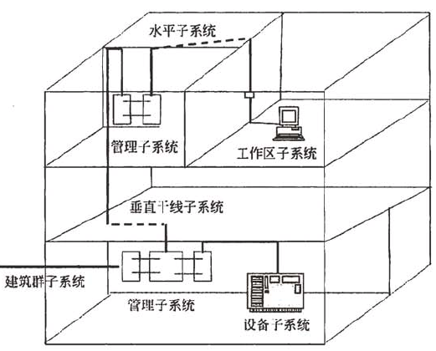

**参考答案：C**

## 试题25

25、以下关于面向对象的叙述中，（）是不正确的。

A、通过消息传递，各个对象之间实现通信

B、每个对象都属于特定的类

C、面向对象软件开发可以实现代码的重用

D、一个对象可以是两个以上类的实例

**分析：**

一个类可以有多个对象

**参考答案：D**

## 试题26

26、组件是软件系统中可替换的、物理的组成部件，它封装了实现体。并提供了一组（）的实现方法。

A、所有的属性和操作 B、接口

C、实现体 D、一些协作的类的集

**分析：**

组件是软件系统可替换的、物理的组成部分，它封装了实现体（实现某个职能）．并提供了一组接口的实现方法。可以认为组件是一个封装的代码模块或大粒度的运行对的模块，也可将组件理解为具有一定功能、能够独立工作或同其他组件组合起来协词工作的对象。

**参考答案：B**

## 试题27

27、以下关于UML的叙述中，（）是正确的。

A、UML是一种标准的图形化建模语言

B、UML是一种可视化的程序设计语言

C、UML是一种开发工具的规格说明

D、UML是程序设计方法的描述

**分析：**

可视化建模与统一建模语言

统一建模语言（Unified Modeling Language，UML。）是一个通用的可视化建模语言，它是面向对象分析和设计的一种标准化表示，用于对软件进行描述、可视化处理、构造和建立软件系统的文档。

**参考答案：A**

## 15年下

## 试题04

4、需求分析是软件定义阶段中的最后一步，在这个阶段确定系统必须完成哪些工作，对目标系统提出完整、准确、清晰、具体的要求。一般来说。软件需求分析可分为（ ）三个阶段

A、需求分析，需求描述及需求评审

B、需求提出、需求描述及需求验证

C、需求分析、需求评审及需求验证

D、需求提出、需求描述及需求评审

**分析：**

需求分析可分为需求提出、需求描述及需求评审三个阶段。

**参考答案：D**

## 试题05

5、软件需求包括三个不同的层次，分别为业务需求、用户需求和功能及非功能需求。（ ）属于用户需求。

A、反应了组织机构或客户对系统、产品高层次的目标要求，其在项目视图范围文档中予以说明

B、描述用户使用产品必须要完成的任务，其在使用实例文档或方案脚本说明中予以说明

C、定义了开发人员必须实现的软件功能，使得用户能完成他们的任务，从中满足了业务需求

D、软件产品为了满足用户的使用，对用户并发、处理速度、安全性能等方面需求

**分析：**

送分题。排除法即可。

业务需求（Business requirement）表示组织或客户高层次的目标。业务需求通常来自项目投资人、购买产品的客户、实际用户的管理者、市场营销部门或产品策划部门。业务需求描述了组织为什么要开发一个系统，即组织希望达到的目标。使用前景和范围文档来记录业务需求，这份文档有时也被称作项目轮廓图或市场需求文档。

用户需求（user requirement）描述的是用户的目标，或用户要求系统必须能完成的任务。用例、场景描述和事件――响应表都是表达用户需求的有效途径。也就是说用户需求描述了用户能使用系统来做些什么。

功能需求（functional requirement）规定开发人员必须在产品中实现的软件功能，用户利用这些功能来完成任务，满足业务需求。功能需求有时也被称作行为需求，因为习惯上总是用“应该”对其进行描述：“系统应该发送电子邮件来通知用户已接受其预定”。功能需求描述是开发人员需要实现什么。

**参考答案：B**

## 试题07

7、软件工程管理集成了过程管理和项目管理，以下关于软件工程管理过程的描述中，（ ）最为准确和完整。

A、范围定义、项目计划、项目实施、评审和评价、软件工程度量

B、需求分析、设计、测试、质量保证、维护

C、需求分析、设计、测试、质量保证、软件复用

D、需求分析、设计、测试、验证与确认、评审和评价、维护

**分析：**

软件过程管理

1．启动和范围定义

2．软件项目计划

3．软件项目实施

4．评审和评价

5．关闭

6．软件工程度量

注意问题中的“管理过程”（“以下关于软件工程**管理过程**的描述中”）这四个字。

**参考答案：A**

## 试题08

8、软件项目质量保证中的审计指的是（ ）

A、评价软件产品以确定其对使用意图的适合性

B、检查和识别软件产品的某个部分的异常，并记录到文档

C、监控软件项目进展，决定计划和进度的状态

D、评价软件产品和过程对于设定规则、标准、流程等的遵从性

**分析：**

软件质量保证及质量评价

软件审计的目的是提供软件产品和过程对于可应用的规则、标准、指南、计划和流程的遵从性的独立评价。审计是正式组织的活动，识别违例情况，并产生一个报告，采取更正性行动。

**参考答案：D**

## 试题09

9、软件测试是软件开发过程中的一项重要内容，将测试分为白盒测试、黑盒测试和灰盒测试主要是（ ）对软件测试进行分类。

A、从是否关心软件内部结构和具体实现的角度

B、从是否执行程序的角度

C、从软件开发阶段的细分角度

D、从软件开发复杂性的角度

**分析：**

从是否关心软件内部结构和具体实现的角度划分白盒测试、黑盒测试、灰盒测试。   
从是否执行程序的角度划分静态测试和动态测试   
从软件开发的过程按阶段划分有单元测试、集成测试、确认测试、系统测试、验收测试

**参考答案：A**

## 试题10

10、软件项目中的测试管理过程包括（ ）

A、单元测试、集成测试、系统测试、验收测试

B、单元测试、集成测试、验收测试、回归测试

C、制定测试计划、开发测试工具、执行测试、发现并报告缺陷、测试总结

D、制定测试计划及用例、执行测试、发现并报告缺陷、修正缺陷、重新测试

**分析：**

软件项目中的测试管理过程包括制定测试计划及用例、执行测试、发现并报告缺陷、修正缺陷、重新测试

**参考答案：D**

## 试题11

11、（ ）指在软件维护阶段，为了检测由于代码修改而可能引入的错误所进行的测试活动。

A、回归测试 B、修复测试

C、集成测试 D、冒烟测试

**分析：**

回归测试是指修改了旧代码后，重新进行测试以确认修改没有引入新的错误或导致其他代码产生错误。

（百度百科）

**参考答案：A**

## 试题19

19、以下关于网络协议的叙述中，（ ）是正确的

A、因特网最早使用的协议是OSI七层体系结构

B、NETBEUI是IBM开发的路由选择协议

C、在TCP/IP协议分层结构中，FTP是运行在TCP之上的应用层协议

D、TCP协议提供了无连接但可靠的数据报传送信道

**分析：**

OSI七层体系结构并不是最早的因特网协议   
NETBEUI是为IBM开发的非路由协议   
TCP（传输控制协议）是一种面向连接的、可靠的、基于字节流的传输层通信协议。

**参考答案：C**

## 试题20

20、在1号楼办公的小李希望在本地计算机上通过远程登录的方式访问放置在2号楼的服务器，为此将会使用到TCP/IP协议族中的（ ）协议

A、Telnet B、FTP C、HTTP D、SMT

**分析：**

Telnet协议是TCP/IP协议族中的一员，是Internet远程登陆服务的标准协议和主要方式。它为用户提供了在本地计算机上完成远程主机工作的能力。

**参考答案：A**

## 试题21

21、射频识别（RFID）是物联网中常用的无线通信技术，它通过（ ）识别特定目标并读写相关数据。

A、磁条 B、红外线

C、无线电信号 D、光束扫描

**分析：**

送分题。

**参考答案：C**

## 试题22

22、网络路由器（ ）

A、可以连接不同的子网 B、主要用于局域网接入internet

C、主要起分隔网段的作用 D、工作于数据链接层

**分析：**

路由器（Router）又称网关设备（Gateway）是用于连接多个逻辑上分开的网络，所谓逻辑网络是代表一个单独的网络或者一个子网。当数据从一个子网传输到另一个子网时，可通过路由器的路由功能来完成。因此，路由器具有判断网络地址和选择IP路径的功能，它能在多网络互联环境中，建立灵活的连接，可用完全不同的数据分组和介质访问方法连接各种子网，路由器只接受源站或其他路由器的信息，属网络层的一种互联设备。

**参考答案：A**

## 试题23

23、综合布线系统是在楼宇或园区范围内建立的信息传输网络，综合布线系统可分为6个独立的子系统，其中（ ）是干线子系统和水平子系统的桥梁，同时又可为同层组网提供条件.

A、建筑群子系统 B、设备子系统

C、工作区子系统 D、管理子系统

**分析：**



**参考答案：D**

## 试题24

24、软件架构是软件开发过程中的一项重要工作，（ ）不属于软件架构设计的主要工作内容

A、制定技术规格说明 B、编写需求规格说明书

C、技术选型 D、系统分解

**分析：**

架构师的主要职责：   
1、确认需求  
2、系统分解  
3、技术选型  
4、制定技术规格说明

**参考答案：B**

## 试题25

以下关于类和对象关系的叙述中，（ ）是不正确的

A、对象是类的实例 B、类是对象的抽象

C、类是静态的，对象是动态的 D、类和对象必须同时存在

**分析：**

面向对象的基本概念

类和对象的关系可以总结为：

（1）每一个对象都是某一个类的实例。

（2）每一个类在某一时刻都有零或更多的实例。

（3）类是静态的，它们的存在、语义和关系在程序执行前就已经定义好了，对象是动态的，它们在程序执行时可以被创建和删除。

（4）类是生成对象的模板。

**参考答案：D**

## 试题26

26、在统一建模语言中（ ）的主要目的是帮助开发团队以一种可视化的方式了解系统的功能需求，包括基于基本流程的“角色”关系等。

A、用例图 B、类图 C、序列图 D、状态图

**分析：**

面向对象系统分析

一个用例模型可由若干幅用例图组成。用例描述了用户和系统之间的交互，其重点是系统为用户做什么。用例模型描述全部的系统功能行为。

**参考答案：A**

## 试题27

UML提供了各种图案来描述建模过程，下图所示的UML图是一个（ ）

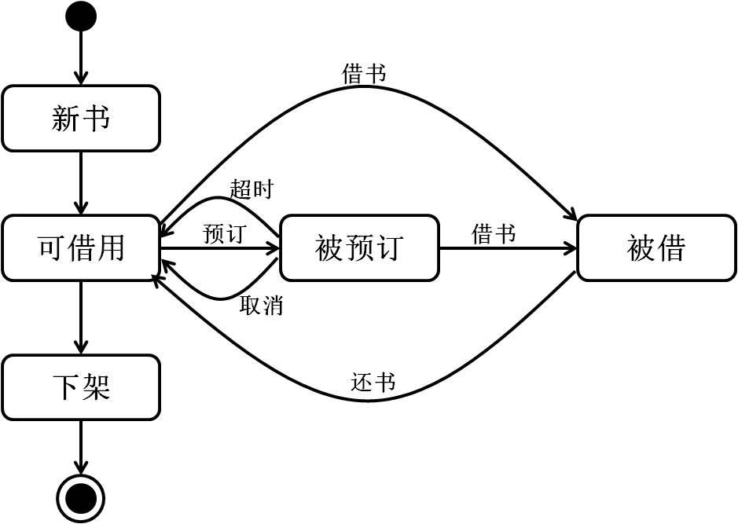

A、活动图 B、状态图 C、用例图 D、序列图

**分析：**

略。

**参考答案：B**

## 试题53

53、依据GB/T 196681 -2005《信息化工程监理规范》，以下关于工程投标阶段的质量控制内容的叙述中，（ ）是不正确的

A、监理机构应了解业主单位的业务需求，并将其作为监理工作的依据之一

B、监理机构宜参与招标书的编制

C、监理机构可参与招标答疑工作

D、监理机构不宜对评标的评定标准提出监理意见

**分析：**

监理机构应对招标书的下列内容提出监理意见：   
1) 技术和质量的要求；   
2) 工程所涉及的主要产品和服务的要求；   
3) 投标单位资格的要求；   
4) 验收方法、接收准则；   
5) 时间进度的要求。

**参考答案：D**

## 试题54

54、监理工程师在审批承包人提交的开工报告时，要对承包人提供的开工条件进行检查、核实、签认与审批，（ ）一般不是重点核实和审批的对象

A、施工人员组织 B、材料质量

C、项目验收计划 D、施工工具配备

**分析：**

排除法。C不是**开工**时的**重点**审批对象。

**参考答案：C**

## 16年上

## 试题02

## 试题03

2、3、典型的信息系统项目开发的过程中，（2）阶段拟定了系统的目标、范围和要求，而系统各模块的算法一般在（3）阶段制定

（2）A、概要设计 B、需求分析 C、详细设计 D、程序设计

（3）A、概要设计 B、需求分析 C、详细设计 D、架构设计

**分析：**

排除法即可。

所谓"需求分析"，是指对要解决的问题进行详细的分析，弄清楚问题的要求，包括需要输入什么数据，要得到什么结果，最后应输出什么。可以说，在软件工程当中的“需求分析”就是确定要计算机“做什么”，要达到什么样的效果。可以说需求分析是做系统之前必做的。

详细设计是软件工程中软件开发的一个步骤，就是对概要设计的一个细化，就是详细设计每个模块实现算法，所需的局部结构。在详细设计阶段，主要是通过需求分析的结果，设计出满足用户需求的嵌入式系统产品。

**参考答案：（2）B、（3）C**

## 试题07

7、（）不是软件质量保证的主要职能

A、检查开发和管理活动是否与已定的过程策略、标准一致

B、检查工作产品是否遵循模板规定的内容和格式

C、检查开发和管理活动是否与已定的流程一致

D、检查关键交付物的质量

**分析：**

软件质量保证与质量评价

选项D为质量控制的内容。

*将此题作为知识点学习。*

**参考答案：D**

## 试题09

9、软件开发过程中的技术评审的目的是（）

A、评价软件产品，以确定其对使用意图的适合性，表明产品是否满足要求

B、监控项目进展的状态，评价管理方法的有效性

C、从第三方的角度给出开发过程对于规则、标准、指南的遵从程度

D、评价软件开发使用的技术是否适用于该项目

**分析：**

软件质量保证与质量评价

技术评审的目的是评价软件产品。以确定其对使用意图的适合性，目标是识别规范说明和标准的差异，并向管理提供证据，以表明产品是否满足规范说明并遵从标准，而且可以控制变更。

*将此题作为知识点学习。*

**参考答案：A**

## 试题10

10、以下关于软件测试的叙述中，不正确的是（）

A、在集成测试中，软件开发人员应该避免测试自己开发的程序

B、软件测试工作应该在需求阶段就开始进行

C、如果软件测试完成后没有发现任何问题，那么应首先检查测试过程是否存在问题

D、如果项目时间比较充裕，测试的时间可以长一些，如果项目时间紧张，测试时间可以少一些

**分析：**

软件设计、测试与维护

测试不再只是一种仅在编码阶段完成后才开始的活动。现在的软件测试被认为是一种应该包括在整个开发和维护过程中的活动，它本身是实际产品构造的一个重要部分。

**参考答案：D**

## 试题11

11、某软件系统交付后，开发人员发现系统的性能可以进一步优化和提升，由此产生的软件维护属于（）

A、更正性维护 B、适应性维护

C、完善性维护 D、预防性维护

**分析：**

软件设计、测试与维护

（3）完善性维护：软件产品交付后进行的修改，以改进性能和可维护性。

**参考答案：C**

## 试题12

12、绘制数据流图是软件设计过程的一部分，用以表明信息在系统中的流向，数据流图的基本组成部分包括（）

A、数据流、加工、数据存储和外部实体

B、数据流的源点和终点，数据存储、数据文件和外部实体

C、数据的源点和终点、加工、数据和数据流文件

D、数据、加工和数据存储

**分析：**

（百度百科）

数据流程图中有以下几种主要元素：

**数据流**。数据流是数据在系统内传播的路径，因此由一组成分固定的数据组成。如订票单由旅客姓名、年龄、单位、身份证号、日期、目的地等数据项组成。由于数据流是流动中的数据，所以必须有流向，除了与数据存储之间的数据流不用命名外，数据流应该用名词或名词短语命名。

**数据源或宿**（“宿”表示数据的终点）。**代表系统之外的实体**，可以是人、物或其他软件系统。

对数据的**加工**（处理）。加工是对数据进行处理的单元，它接收一定的数据输入，对其进行处理，并产生输出。

**数据存储**。表示信息的静态存储，可以代表文件、文件的一部分、数据库的元素等。

**参考答案：A**

## 试题13

13、根据GB/T16260.2-2006软件工程产品质量第2部分：外部度量，评估软件的帮助系统和文档的有效性是对软件进行（）

A、易理解性度量

B、易操作性度量

C、吸引性度量

D、易学性度量

**分析：**

标准原文：

6.3.2 易学性 软件产品使用户能学习其应用的能力

**参考答案：D**

## 试题19

19、某楼层共有60个信息点，其中信息点的最远距离为65米，最近距离为35米，则该布线工程大约需要（）米的线缆。（布线到线缆的计划长度为实际使用量的1.1倍）

A、4200 B、2310 C、3300 D、6600

**分析：**

每层楼用线量：C=[0.55*(L+S)+6]*n   
L:本楼层离管理间最远的信息点距离   
S：本楼层离管理间最近的信息点距离   
n:本楼层的信息点总数   
0.55：备用系数   
所以实际线缆使用量为：C/1.1=[0.55*(L+S)+6]*n/1.1≈3327

**参考答案：C**

## 试题20

20、TCP/IP参考模型分为四层：（）、网络层、传输层、应用层

A、物理层 B、流量控制层

C、会话层 D、网络接口层

**分析：**

TCP/IP是一组用于实现网络互连的通信协议。Internet网络体系结构以TCP/IP为核心。基于TCP/IP的参考模型将协议分成四个层次，它们分别是：网络访问层、网际互联层、传输层（主机到主机）、和应用层。

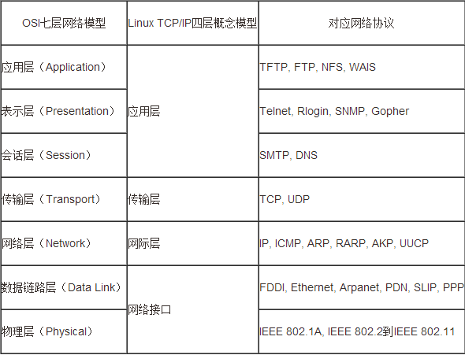

**参考答案：D**

## 试题21

21、IEEE802.11属于（）

A、网络安全标准 B、令牌环局域网标准

C、宽带局域网标准 D、无线局域网标准

**分析：**

802.11协议簇是国际电工电子工程学会（IEEE）为无线局域网络制定的标准。

**参考答案：D**

## 试题22

22、在TCP/IP协议中，（）协议运行在网络层

A、DNS B、UDP C、TCP D、IP

**分析：**

见20题分析中的表。

**参考答案：D**

## 试题23

23、以下关于以太网的叙述中，不正确的是（）

A、采用了载波侦听技术

B、具有冲突检测功能

C、支持半双工和全双工模式

D、以太网的帧长度固定

**分析：**

以太网（Ethernet）指的是由Xerox公司创建并由Xerox、Intel和DEC公司联合开发的基带**局域网规范**，是当今现有局域网采用的最通用的通信协议标准。以太网络使用CSMA/CD（载波监听多路访问及冲突检测）技术。

Ethernet II以太网帧格式：  
目标MAC 源MAC 类型 数据 FCS  
6字节 6字节 2字节 46-1500字节 4字节

所以最小6+6+2+46+4 = 64，最大6+6+2+1500+4 = 1518。  
（注：ISL封装后可达1548字节，802.1Q封装后可达1522字节）

**参考答案：D**

## 试题24

24、移动计算的特点不包括（）

A、移动性 B、网络通信的非对称性

C、频繁断接性 D、高可靠性

**分析：**

移动计算是随着移动通信、互联网、数据库、分布式计算等技术的发展而兴起的新技术。移动计算技术将使计算机或其它信息智能终端设备在无线环境下实现数据传输及资源共享。它的作用是将有用、准确、及时的信息提供给任何时间、任何地点的任何客户。这将极大地改变人们的生活方式和工作方式。

移动计算具有以下一些主要特点：1、移动性，2、网络条件多样性，3、频繁断接性，4、网络通信的非对称性，5、移动计算机的电源能力有限，6、可靠性低。

**参考答案：D**

## 试题25

对象模型技术OMT把需求分析时收集的信息构造在三层模型中，即对象模型，动态模型和（）。下图显示了这三个模型的建立次序。

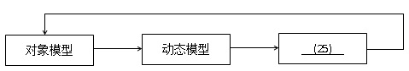

A、 信息模型 B、 功能模型

C、 关系模型 D、 静态模型

**分析：**

对象模型技术把分析时收到的信息构造在三类模型中，即对象模型、功能模型和动态模型。三个模型从不同的角度对系统进行描述，分别着重于系统的一个方面，组合起来构成对系统的完整描述。形象地说，功能模型定义“做什么”，状态模型定义“何时做”，对象模型定义“对谁做”。

**参考答案：B**

## 试题26

26、使用UML对系统进行分析设计时，需求描述中的“包含”，“组成”“分为——部分”等词常常意味着存在（）关系，下图表示了这种关系。

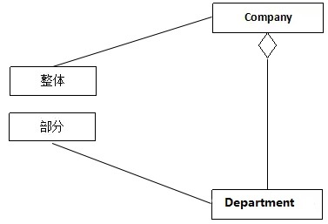

A、关联 B、聚集 C、泛化 D、继承

**分析：**

1.关联：连接模型元素及链接实例，用一条实线来表示；

2.依赖：表示一个元素以某种方式依赖于另一个元素，用一条虚线加箭头来表示；

3.聚集：表示整体与部分的关系，用一条实线加空心菱形来表示；

4.组成：表示整体与部分的又一关系，用一条实线加实心菱形来表示；

5.泛化（继承）：表示一般与特殊的关系，用一条实线加空心箭头来表示；

6.实现：表示类与接口的关系，用一条虚线加空心箭头来表示；

**参考答案：B**

## 试题27

27、在用UML对信息系统建模过程中，（）用来描述用户需求，主要从用户的角度描述系统的功能。

A、用例图 B、类图

C、对象图 D、部署图

**分析：**

用例图是指由参与者（Actor）、用例（Use Case）以及它们之间的关系构成的用于描述系统功能的视图。用例图（User Case）是被称为参与者的外部用户所能观察到的系统功能的模型图，呈现了一些参与者和一些用例，以及它们之间的关系，主要用于对系统、子系统或类的功能行为进行建模。

**参考答案：A**

## 16年下

## 试题05

5、以下关于软件需求变更的叙述中，不正确的是（）

A. 每一个需求变更都必须能追溯到一个经核准的变更请求

B. 变更控制过程本身应该形成文档

C. 所有需求变更必须遵循变更控制过程

D. 需求变更后，可以删除原始的需求文档

**分析：**

送分题。排除法即可。

原始的需求文档也应该保存。

**参考答案：D**

## 试题06

6、以下关于软件需求分析的叙述中，不正确的是（）

A. 软件需求分析阶段的任务是描述出软件架构及相关组件之间的接口

B. 软件需求分析可以检测和解决需求之间的冲突

C. 软件需求分析可以确定系统的边界

D. 软件需求分析是软件工程中的一个关键过程

**分析：**

软件需求分析与定义，软件设计、测试与维护

选项A为软件设计的任务

**参考答案：A**

## 试题07

7、中间件可以分为数据库访问中间件，远程过程调用中间件、面向消息中间件实务中间件，分布式对象中间件等多种类型，windows平台的ODBC和JAVA平台的JDBC属于（）

A. 数据库访问中间件

B. 远程过程调用中间件

C. 面向消息中间件

D. 实务中间件

**分析：**

教程原文。

ODBC和JDBC属于数据访问中间件。

**参考答案：A**

## 试题08

8、以下关于软件质量管理过程的叙述中，不正确的是（）

A. 验证过程的目的是确保活动的输出产品满足活动的规范说明

B. 确认过程的目的是确保产品满足其特定的目标

C. 技术评审的目的之一是评价所用管理方法的有效性

D. 审计是正式组织的活动

**分析：**

软件质量保证与质量评价

管理评审的目的是监控进展，决定计划和进度的状态，确认需求及其系统分配，或评价用于达到目标适应性的管理方法的有效性。

技术评审的目的是评价软件产品，以确定其对使用意图的适合性。

**参考答案：C**

## 试题10

10、根据GB/T 17544，软件包质量要求包括三部分，即产品描述要求、（）、程序和数据要求

A. 用户文档要求

B. 系统功能要求

C. 设计要求说明

D. 软件配置要求

**分析：**

2005年上半年 软件评测师考试 试题。

该标准已作废，被GB/T 25000.1-2010代替。

**参考答案：A**

## 试题11

11、软件维护工作包括多种类型。其中（）的目的是检测并更正软件产品中的潜在错误，防止它们称为实际错误

A. 更正性维护 B. 适应性维护

C. 完善性维护 D. 预防性维护

**分析：**

软件设计、测试与维护

预防性维护：在软件产品中的潜在错误成为实际错误前，检测和更正它们。

**参考答案：D**

## 试题14

14、GB/T 14394-2008《计算机软件可靠性与可维护性管理》提出了软件生存周期各个阶段进行软件可靠性和可维护性管理的要求。“测量可靠性，分析现场可靠性是否达到要求”是（）的可靠性和可维护性管理要求

A. 获取过程

B. 供应过程

C. 开发过程

D. 运作过程和维护过程

**分析：**

标准原文：4.1.4 在运作过程和维护过程中的可靠性与可维护性管理管理要求

**参考答案：D**

## 试题19

19、虽然不同的操作系统可能装有不同的浏览器。但是这些浏览器都符合（）协议

A. SMP B. HTTP

C. HTML D. SMTP

**分析：**

超文本传输协议（HTTP，HyperText Transfer Protocol）是互联网上应用最为广泛的一种网络协议。所有的WWW文件都必须遵守这个标准。

**参考答案：B**

## 试题20

20、在机房工程的设计过程中，所设计的机房工程需具有支持多种网络传输、多种物理接口的能力，是考虑了（）原则

A. 实用性和先进性

B. 安全可靠性

C. 灵活性和可扩展性

D. 标准化

**分析：**

灵活性与可扩展性：   
数据中心机房必须具有良好的灵活性与可扩展性，能够根据今后业务不断深入发展的需要，扩大设备容量和提高用户数量和质量的功能。具备支持多种网络传输、多种物理接口的能力，提供技术升级、设备更新的灵活性。

**参考答案：C**

## 试题21

21、在建筑物综合布线系统中，由用户终端到信息插座之间的连线系统成为（）

A. 工作区子系统

B. 终端布线子系统

C. 水平布线子系统

D. 管理子系统

**分析：**

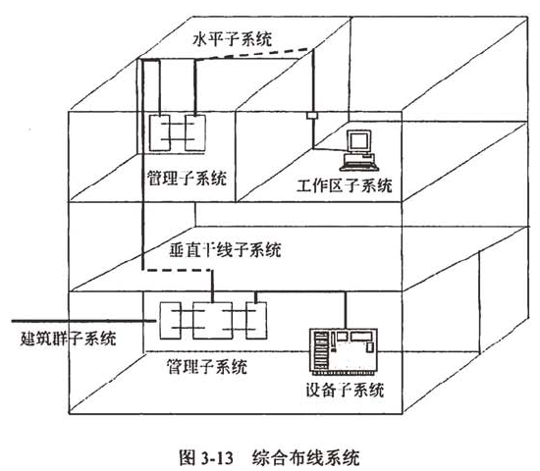

**参考答案：A**

## 试题22

22、在网络系统的设计与实施过程中，需要重点考虑网络在（）方面的可扩展性

A. 规模和性能

B. 规模和安全

C. 功能和性能

D. 功能和带宽

**分析：**

机房工程设计原则

分析“网络扩展性”与四个选项的相关性。

**参考答案：A**

## 试题23

23、存储转发是网络传输的一种形式，其问题是不确定在每个节点上的延迟时间。克服该问题最有效的方式是（）

A. 设计更有效的网络缓冲区分配算法

B. 设置更大的缓冲区

C. 提高传输介质的传输能力

D. 减少分组的长度

**分析：**

延迟是因为线路上的数据流量过大，接近或超过了传输介质的传输能力，因此一些数据不得不留在缓冲区中等待，这就产生了延迟。因此，提高传输介质的传输能力是克服这个问题的最有效方法。

**参考答案：C**

## 试题24

24、TCP/IP 协议簇中所定义的TCP和UDP协议，实现了OSI七层模型中的（）的主要功能

A. 物理层 B. 网络层

C. 传输层 D. 应用层

**分析：**

Internet 技术及应用

参考下图：



**参考答案：C**

## 试题25

25、在人事管理系统中，计算企业员工的报酬可以利用面向对象的（）技术，使系统可以用有相同名称、但有不同核算方法的对象来计算专职员工的和兼职员工的报酬。

A. 多态 B. 继承

C. 封装 D. 复用

**分析：**

多态：使得在多个类中可以定义同一个操作或属性名，并在每个类中可以有不同的实现。多态性使得某个属性或操作在不同的时期可以表示不同类的对象特性。

**参考答案：A**

## 试题26

26、以下关于UML的叙述中，不正确的是（）

A. UML适用于各种开发方法

B. UML适用于软件生命周期的各个阶段

C. UML是一种可视化的建模语言

D. UML也是一种编程语言

**分析：**

统一建模语言和可视化建模

选项A、B、C是教程原文。

统一建模语言（UML ）是一个通用的可视化的建模语言，并不是一种编程语言。它是面向对象分析和设计的一种标准化表示用于对软件进行描述、可视化处理、构造和建立软件系统的文档。

**参考答案：D**

## 试题27

27、在面向对象系统中，（）关系表示一个较大的“整体”类包含一个或多个“部分”类

A. 概化 B. 合成

C. 泛化 D. 聚合

**分析：**

若在逻辑上A是B的“一部分”（a part of），则不允许B从A派生，而是要用A和其它东西组合出B。

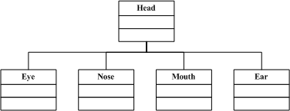

例如，眼（Eye）、鼻（Nose）、口（Mouth）、耳（Ear）是头（Head）的一部分，所以类Head应该由类Eye、Nose、Mouth、Ear组合而成，不是派生（继承）而成。

**参考答案：D**